

Aplicação para denúncia de problemas locais

Elaboração
Matheus Crepaldi Ribeiro
Vainer Menani Fabri

Araçatuba – SP
2016

Aplicação para denúncia de problemas locais

Trabalho de Conclusão do Curso de Tecnologia em Desenvolvimento de Sistemas
Orientador: Prof. Sérgio Luiz Tonsig
Coorientador: Prof. Ânderson Kanegae Soares Rocha
Centro Universitário Católico Salesiano Auxilium
UniSalesiano – Araçatuba

Araçatuba – SP
2016

RIBEIRO, Matheus - 1991
FABRI, Vainer – 1994

Aplicação para denúncia de problemas locais.
XXXX – Trabalho de Conclusão de Curso

UniSALESIANO – Centro Universitário Católico Auxilium

Aplicação para denúncia de problemas locais

Acadêmicos: Matheus Crepaldi Ribeiro
Vainer Menani Fabri

Trabalho de Conclusão do Curso de Tecnologia em Desenvolvimento de Sistemas
Orientador: Prof. Sérgio Luiz Tonsig
Coorientador: Prof. Ânderson Kanegae Soares Rocha
Centro Universitário Católico Salesiano Auxilium
UniSalesiano – Araçatuba

________________________________________
Prof. Francisco Sousa
Centro Universitário Católico Salesiano Auxilium - UniSalesiano
Data:

________________________________________
Prof. Sérgio Luiz Tonsig
Centro Universitário Católico Salesiano Auxilium - UniSalesiano
Data:

________________________________________
Prof. Ânderson Kanegae Soares Rocha
Centro Universitário Católico Salesiano Auxilium - UniSalesiano
Data:
Lista de Ilustrações

Figura 1 10
Figura 2 12
Figura 3 13
Figura 4 14
Figura 5 14
Figura 6 15
Figura 7 15
Figura 8 16
Figura 9 16
Figura 10 17
Figura 11 17
Figura 12 18
Figura 13 18
Figura 14 19
Figura 15 19
Figura 16 20
Figura 17 20
Figura 18 21
Figura 19 22
Figura 20 22
Figura 21 23
Figura 22 23
Figura 23 24
Figura 24 24
Figura 25 25
Figura 26 25

Sumário

Introdução 8
Objetivos Gerais 9
Objetivos Específicos 9
Problemas Encontrados 9
Desejos do Cliente 9
Funcionalidades do Sistema 10
Bussinnes Model Canvas 10
Product Backlog 11
Casos de uso (Web) 11
Casos de Uso (Mobile) 12
Telas (Web) 13
Telas (Mobile) 17
Diagrama de Sequência 21
Diagrama de Classes 24

Introdução

É inquestionável a importância da tecnologia nos dias de hoje. Através do constante aperfeiçoamento e das diversas novidades lançadas no mercado, pessoas “compram” cada vez mais a realidade de que é possível resolver qualquer coisa através de aplicações web ou mobile.
Com a crescente popularização dos celulares, que antes eram utilizados somente para ligações e mensagens de texto, os usuários acessam as funções adicionais de qualquer lugar, aproveitando da melhor forma o ambiente que os cercam. Isso facilita a comunicação e ajuda, principalmente, na resolução de questões que possam estar pendentes - é nesse momento que o VC Prefeito entra em ação.
A ideia do VC Prefeito nasceu para que a comunidade possa apontar problemas existentes no bairro, no trajeto do dia a dia ou até mesmo em locais não conhecidos, mas que fique nítida a constatação do problema. Pode ser a existência de um buraco em uma rua/avenida, iluminação deficiente, lixo na calçada, ponto de ônibus com banco quebrado, árvore caída... Não importa se o problema é grande ou pequeno, o importante é que o órgão responsável fique sabendo e solucione.
De acordo com Gina Paladino, presidente da Agência Curitiba de Desenvolvimento, a criação de aplicativos que auxiliem a população é necessário: “É preciso ousadia coletiva da administração pública para levar o tradicional ‘fale conosco’ para o mundo dos aplicativos, porque é uma solução sistêmica. Em Curitiba existe um aplicativo que recebe reclamação da população. Em uma semana de funcionamento, mais de 130 solicitações haviam sido encaminhadas à prefeitura, das quais 40 foram destinadas ao departamento responsável pela resolução do problema e nove, resolvidas”.
A implementação da aplicação se dará através de dois tipos de plataformas: uma aplicação web e mobile. O sistema VC Prefeito mostrará sua localização atual, e através disso o usuário poderá realizar o relato do problema anexando fotos e/ou inserindo uma observação. Tudo está sendo pensado para praticidade, realismo e rapidez da exposição das ocorrências relatadas.

Objetivos Gerais

O objetivo deste presente trabalho é criar duas ferramentas – aplicação web e mobile - que facilitem a comunicação entre a população e a apresentação dos problemas. Essa aplicação servirá como uma fonte de armazenamento de informações e sugestões de melhorias/reclamações para ser apresentado para a própria população, ou então, para pessoas de interesse nessa área.

Objetivos Específicos

- Facilitar a comunicação entre a população e o órgão responsável pela análise e solução do problema apresentado.
- Apresentar problemas relatados pelos usuários.
- Apresentar relatórios e gráficos, de um modo geral, e de lugares específicos.
- Facilitar a comunicação entre a população para uma resolução mais rápida do problema apresentado.

Problemas Encontrados

- Monetização do sistema.
- Uso do sistema off-line
- Comunicação do aplicativo com o banco de dados na nuvem.

Desejos do Cliente

- Ter um feedback da empresa ou órgão responsável pela denúncia relatada.

Funcionalidades do Sistema

- Permitir o cadastro de usuários
- Permitir que o usuário entre no sistema com as credenciais do Facebook
- Permitir o cadastro de denúncias
- Permitir consulta de denúncias
- Permitir exibir localização de denúncias realizadas no mapa
- Permitir interação dos usuários através das denúncias
- Permitir consultas específicas e detalhadas para usuários pagos

Bussinnes Model Canvas

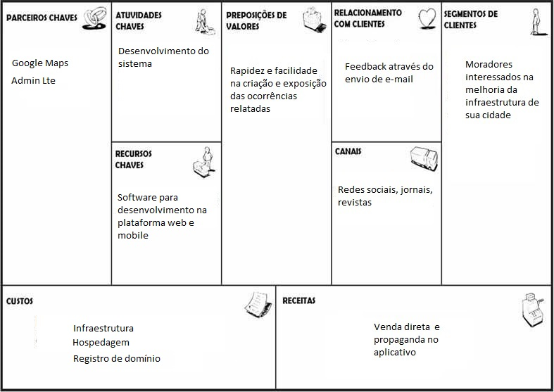
Figura 1

Product Backlog

ID | NOME | ESTIMATIVA | COMO DEMONSTRAR
1 | Criar página inicial do sistema | 5 dias
2 | Criar tela de login | 4 dias
3 | Criar validações de usuário | 3 dias
4 | Criar tela de cadastro de denúncias | 5 dias
5 | Criar tela para recuperação de senha | 3 dias
6 | Criar tela de cadastro de categoria | 3 dias
7 | Criar tela de consulta de denúncias realizadas | 5 dias
8 | Criar espaço para comunicação entre os usuários | 8 dias
9 | Criar opções para classificação da denúncia | 5 dias

Casos de uso (Web)

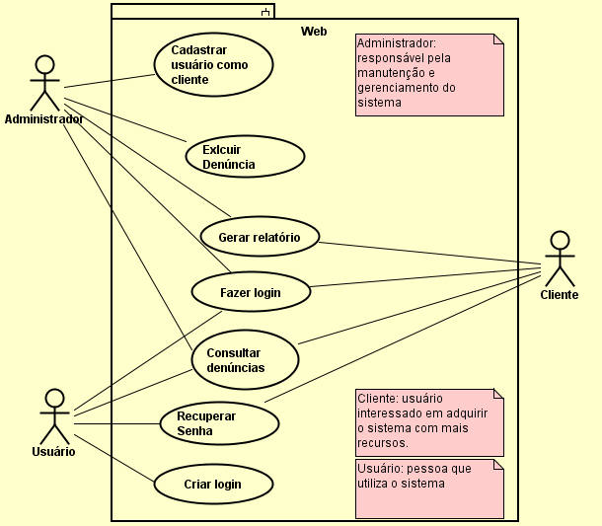
Figura 2

Casos de Uso (Mobile)

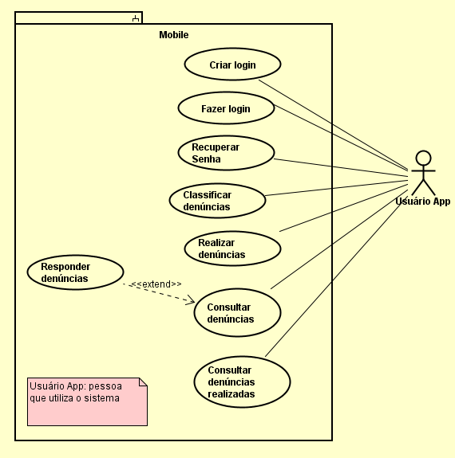
Figura 3

Telas (Web)

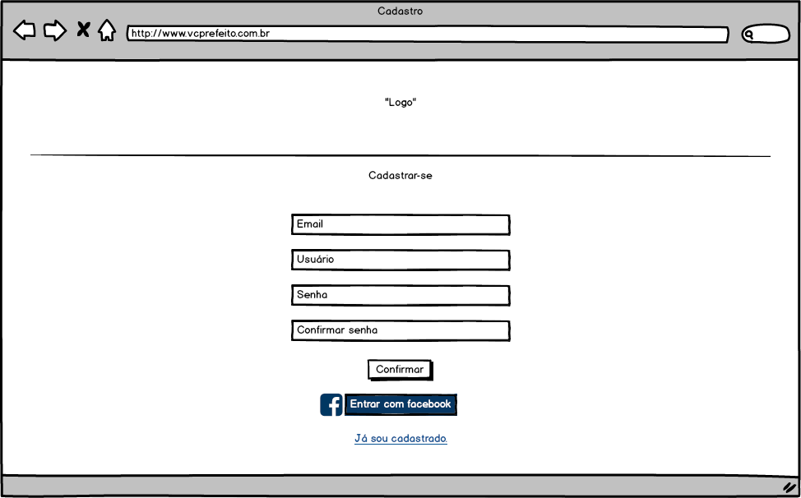
Figura 4

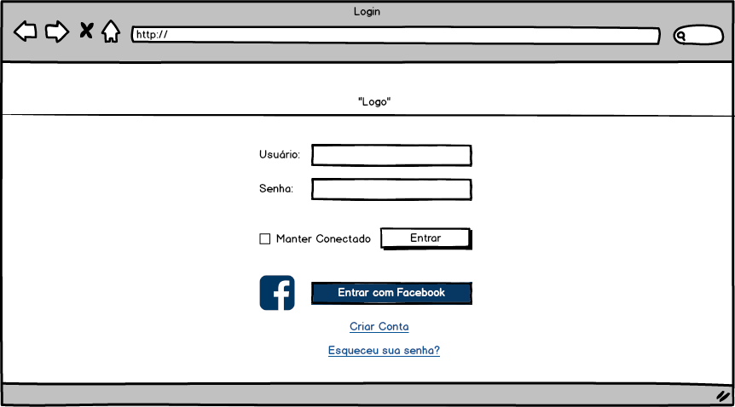
Figura 5
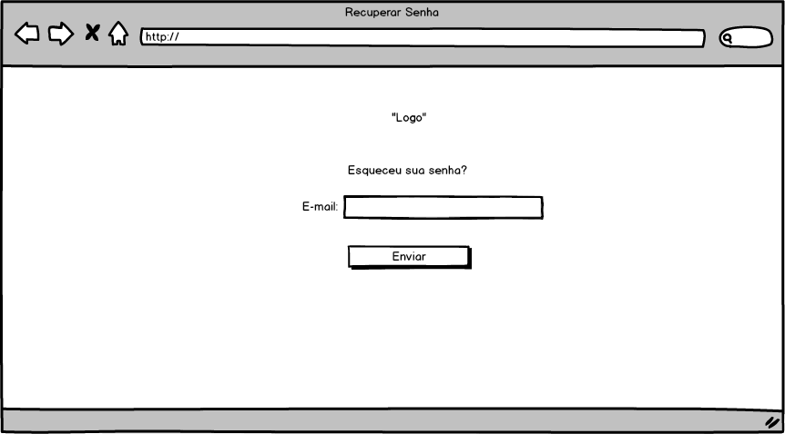
Figura 6

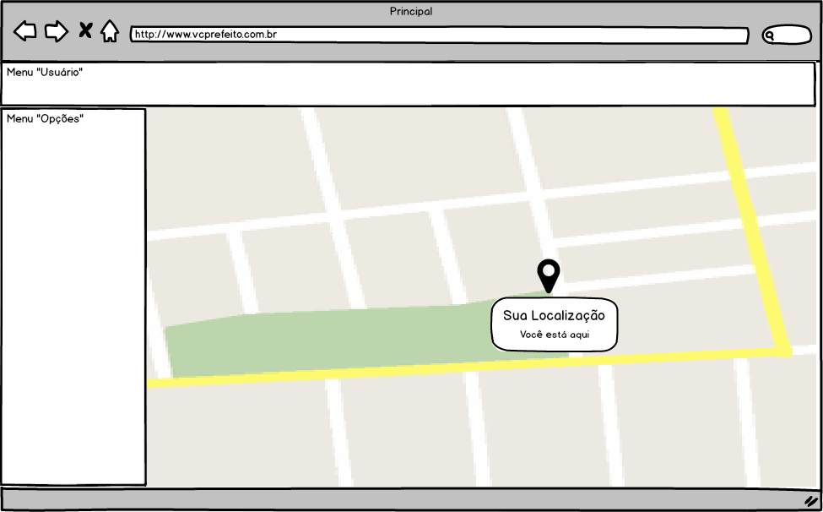
Figura 7

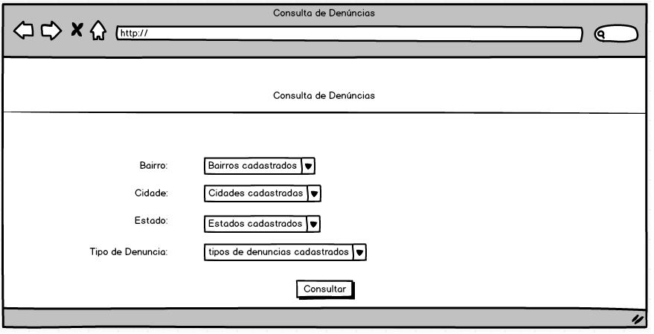
Figura 8

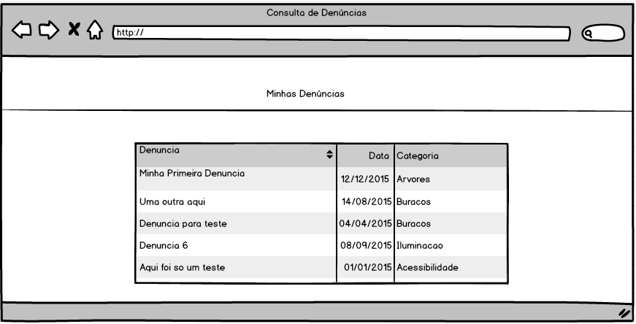
Figura 9

Telas (Mobile)

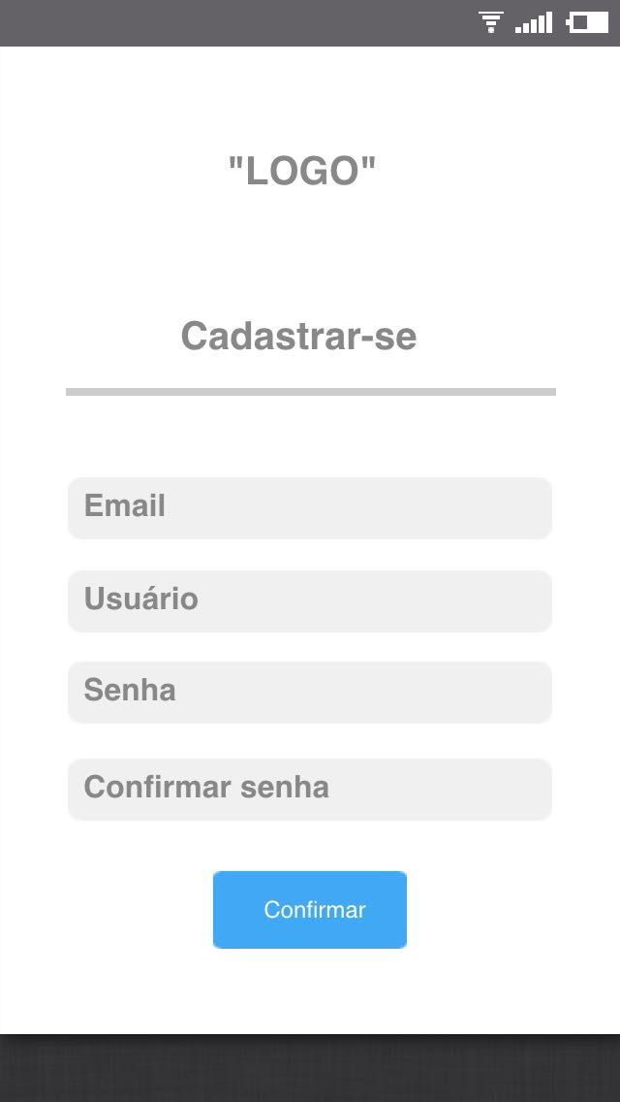
Figura 10

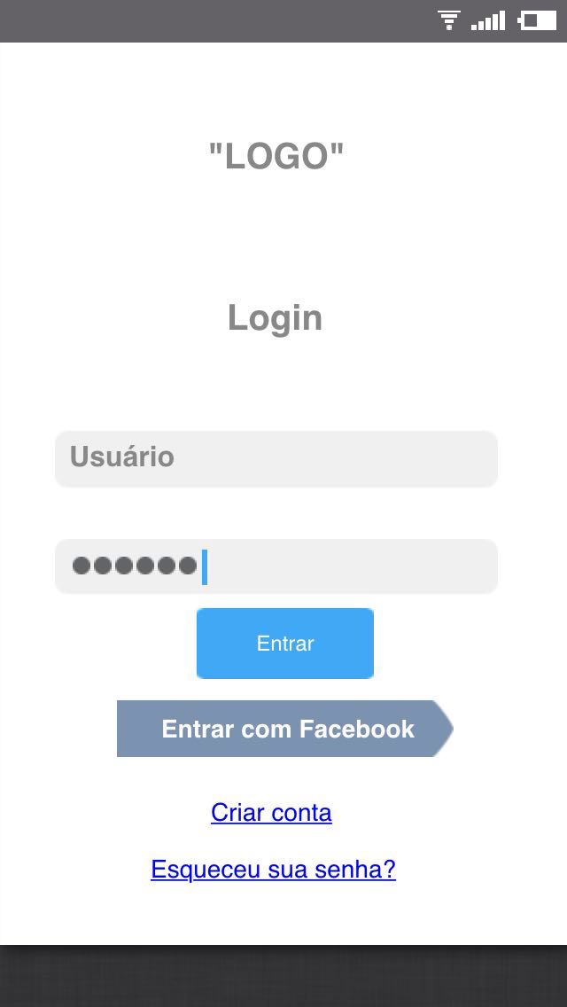
Figura 11

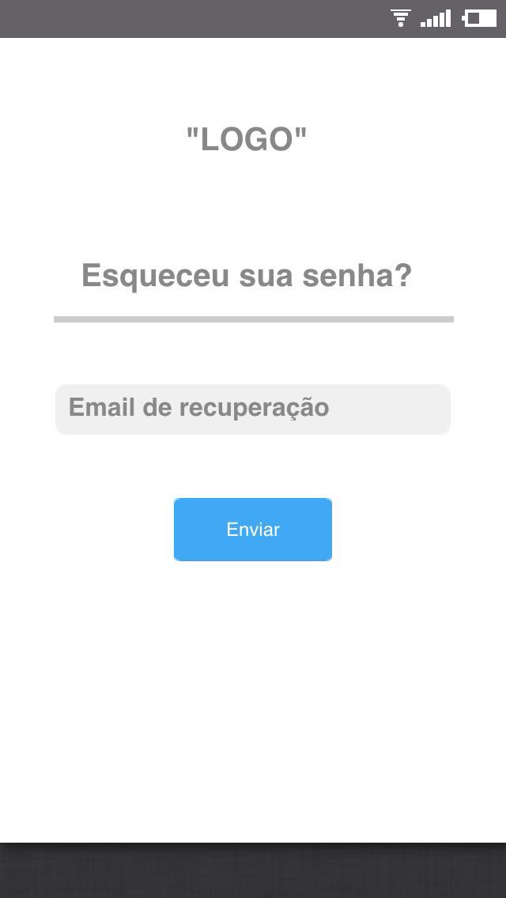
Figura 12

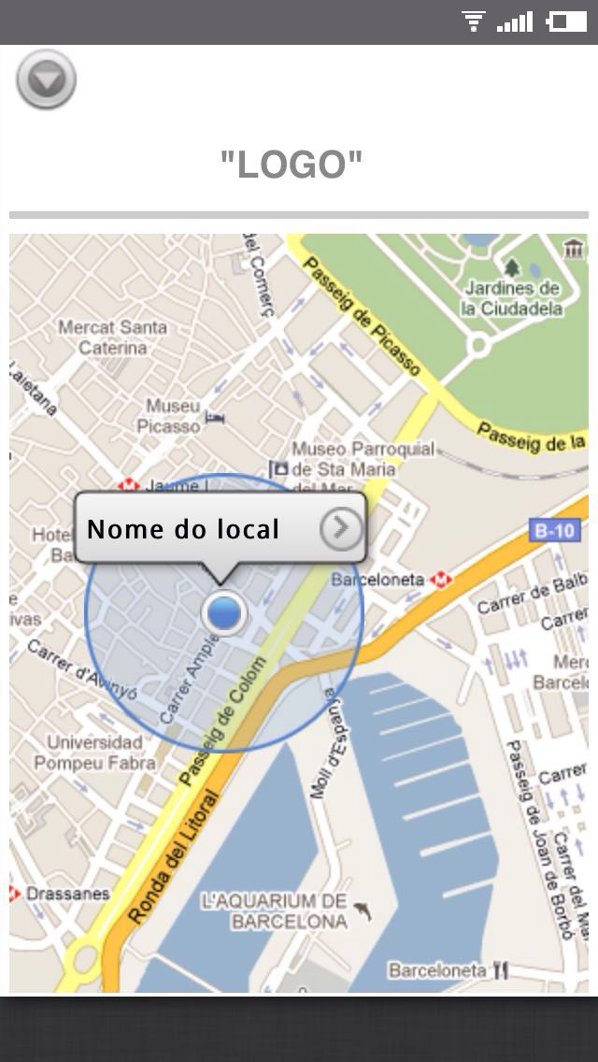
Figura 13

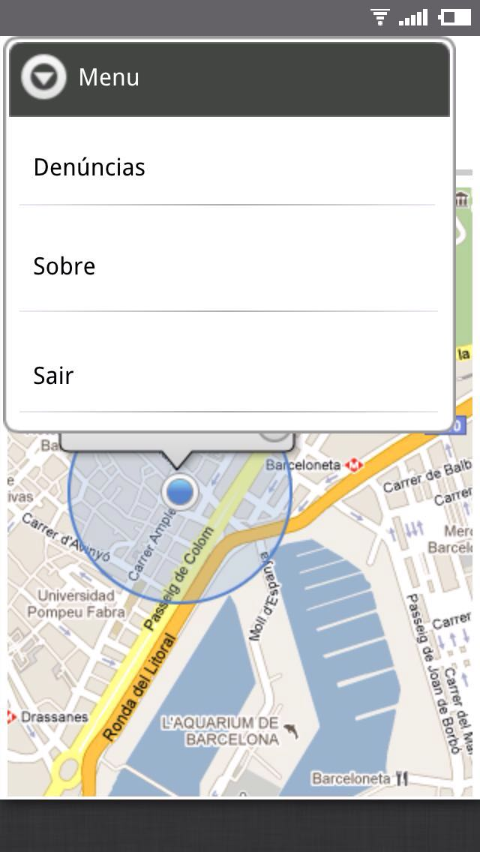
Figura 14

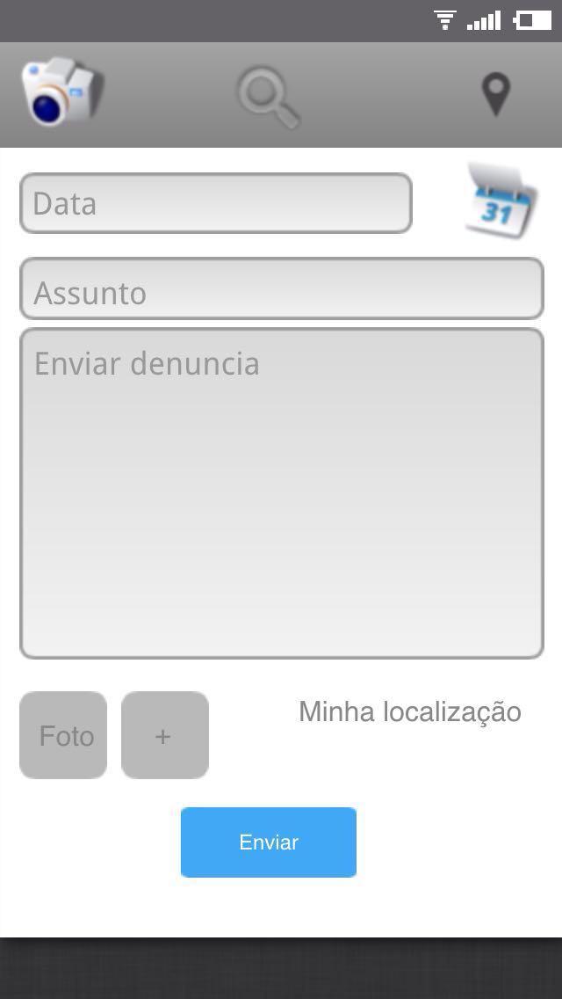
Figura 15

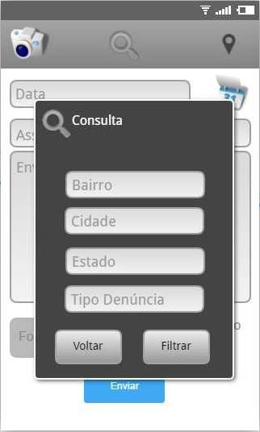
Figura 16

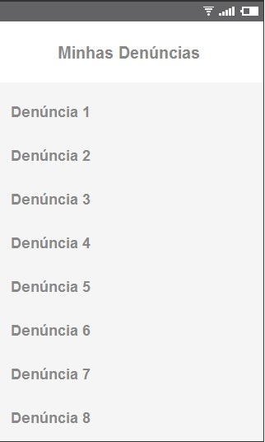
Figura 17

Diagrama de Sequência

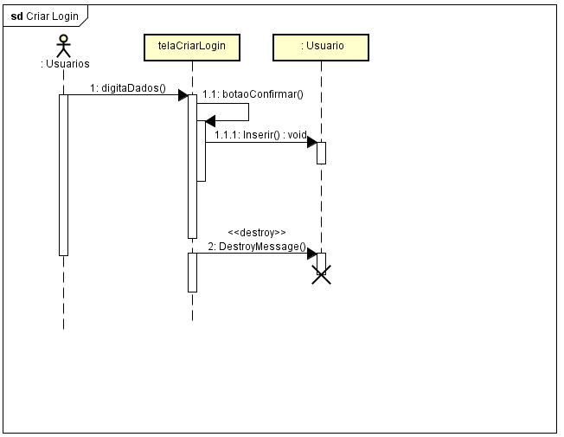
Figura 18

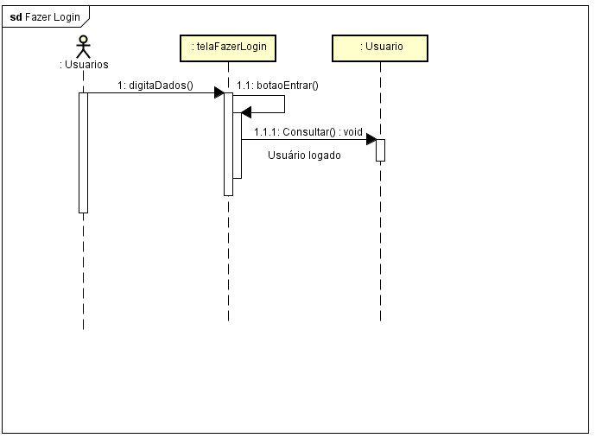
Figura 19

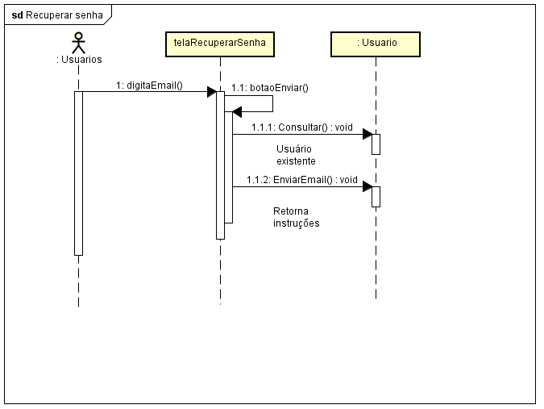
Figura 20

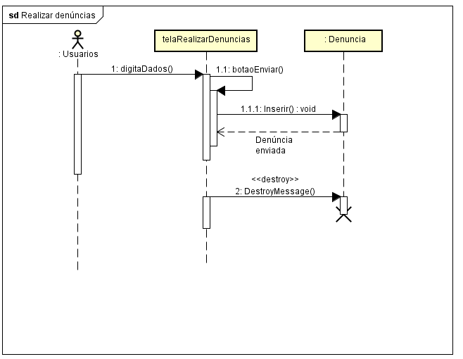
Figura 21

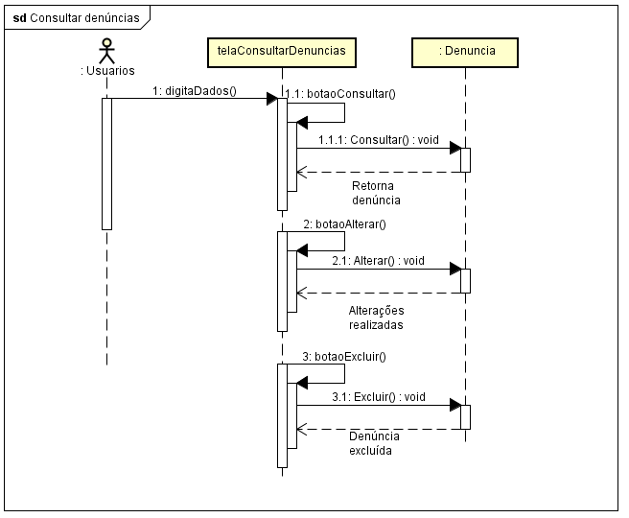
Figura 22

Diagrama de Classes
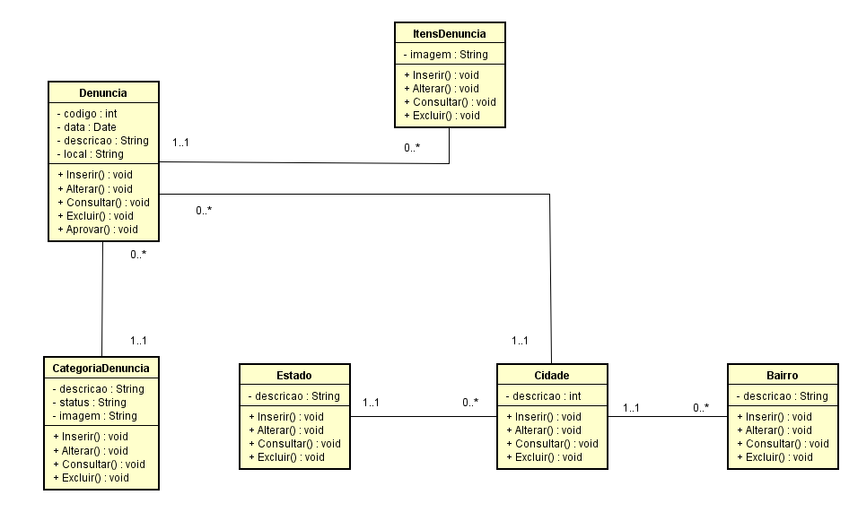
Figura 23

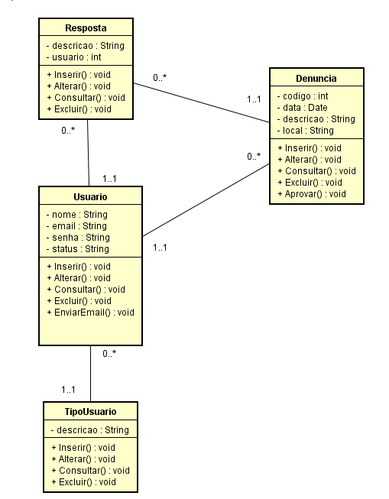
Figura 24
Figura 25

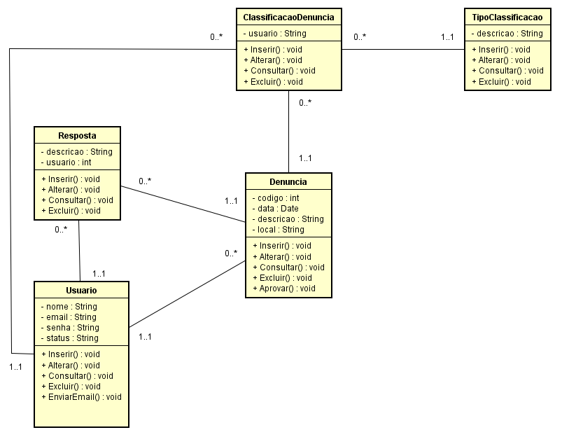
Figura 26

Referências

- PREFEITURA MUNICIPAL DE BARUERI. O que é o APP Barueri? Disponível em: <https://www.barueri.sp.gov.br/appbarueri/o-que-e-app-barueri.aspx>. Acesso em: 20 de Fevereiro 2016.
- TV TEM, Redação. Tem Você: conheça o aplicativo gratuito da TV Tem. Disponível em:<http://redeglobo.globo.com/sp/tvtem/noticia/2013/08/tv-tem-lanca-aplicativo-gratuito-para-facilitar-colaboracao-do-telespectador.html>. Acesso em: 21 de Fevereiro 2016.
- MORAES, Rodrigo Françozo de Lima. Aplicativo permite ao cidadão reclamar dos problemas da cidade. Disponível em:<http://www.tecmundo.com.br/apps/58148-aplicativo-permite-cidadao-reclamar-problemas-cidade.htm>. Acesso em: 21 de Fevereiro 2016.
- G1.globo.com. Aplicativo ajuda moradores a fiscalizar problemas das cidades. Disponível em:<http://g1.globo.com/bom-dia-brasil/noticia/2014/06/aplicativo-ajuda-moradores-fiscalizar-problemas-das-cidades.html >. Acesso em: 21 de Fevereiro 2016.
- Gomes, H. S. (09 de Abril de 2014). www.g1.globo.com.br. Fonte: G1: http://g1.globo.com/tecnologia/noticia/2014/04/prefeituras-comecam-usar-app-para-receber-reclamacao-de-cidadaos.html

